Comment réagir devant une personne inconsciente ?

Quand agir : lorsque la personne répond pas aux questions, reste immobile mais respire.

Risque : laisser la victime sur le dos entraîne un risque d’étouffement dû à la langue ou à des objets extérieur .

Que faire : le mieux est tout d’abord de parler à la victime en posant des questions simples pour évaluer son état de conscience « vous m’entendez ? » « serrez moi la main ! » pour savoir l’état de la victime. Par la suite mettre la victime en PLS (position latérale de sécurité).

ATTENTION : mettre la victime en PLS nécessite un savoir faire conséquent , si vous ne vous sentez pas capable de le faire appelez tout de suite les pompiers car un faux mouvement et la victime pourra se retrouver paraplégique ou handicapée. Cependant, dans des cas très graves où la victime est en danger de mort, il vaut mieux prendre ce risque plutôt que de ne pas agir et la condamner à une mort certaine.

Agenouillez-vous à coté de la victime (au niveau de sa taille), desserrez sa cravate, son col, sa ceinture et retirez-lui ses lunettes.
Assurez-vous que ses jambes sont allongés côte à côte. Si ce n'est pas le cas, rapprochez-les délicatement l'une de l'autre, dans l'axe du corps de la victime.
- Placez le bras de la victime le plus proche de vous, à angle droit de son corps. Pliez ensuite son coude tout en gardant la paume de sa main tournée vers le haut.
- Placez-vous à genoux à côté de la victime.
- Saisissez d'une main le bras opposé de la victime et placez le dos de sa main contre son oreille côté sauveteur.
- Maintenez la main de la victime pressée contre son oreille, paume contre paume.

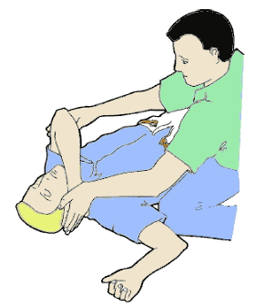

- Avec l'autre main, attrapez la jambe opposée, juste derrière le genou et relevez-la tout en gardant le pied au sol.
- Placez-vous assez loin de la victime à tourner sans avoir à vous reculer.
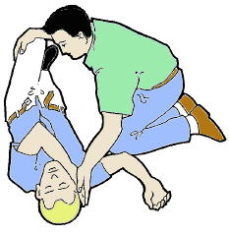

- Tirez sur la jambe pliée afin de faire rouler la victime vers vous jusqu'à ce que le genou touche le sol. Le mouvement de retournement doit être fait sans brusquerie, en un seul temps. Le maintien de la main de la victime contre sa joue permet de respecter l'axe de la colonne vertébrale cervicale.
- Si les épaules de la victime ne tournent pas complètement, coincez le genou de la victime avec votre propre genou, pour éviter que le corps de la victime ne retombe en arrière sur le sol, puis saisissez l'épaule de la victime avec la main qui tenait le genou pour achever la rotation.

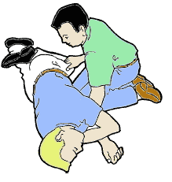

- Dégagez votre main qui est sous la tête de la victime, en maintenant le coude de celle-ci avec la main qui tenait le genou (pour ne pas entraîner la main de la victime et éviter toute mobilisation de sa tête).
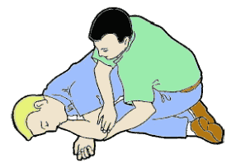

- Fléchissez la jambe du dessus pour que la hanche et le genou soient à angle droit (de façon à stabiliser le corps de la victime).
- Ouvrez la bouche de la victime avec le pouce et l'index d'une main, sans mobiliser la tête, afin de permettre l'écoulement des liquides vers l'extérieur.
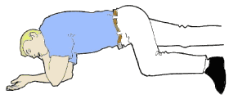

Comment appeler les pompier ?
afin de gagner du temps appeler les pompier nécessite une technique :

- le sujet de l'appel. Comment, dans quelle position et l’état de santé de la victime.

- donner notre n° de téléphone .
- l'adresse exacte du lieu ou la victime se trouve.
Tristan, 3° du cerf
Avec l’aide de http://www.distrimed.com/

